Le mappe di Karnaugh servono per minimizzare delle reti logiche con un procedimento molto semplice e grafico.
Karnaugh presuppone di conoscere la tabella di verità (o una forma canonica); tramite questa si costruisce una mappa che è, in forma diversa, un equivalente.
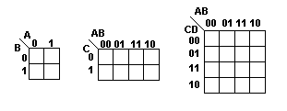
Come si può vedere qui sopra sono riportati i casi per 2-3-4 (oltre 4 variabili non conviene più).
Ogni mappa contiene un numero di caselle pari a 2 elevato ad n combinazione nelle n variabili.
Le caselle con un lato in comune sono dette adiacenti e si considerano anche le caselle dal lato opposto (infatti il disegno è come un planisfero come se la mappa si chiudesse su se stessa).
Per rappresentare una funzione logica con una mappa, se si a riferimento alla prima forma canonica, si scrive 1 nelle caselle che corrispondono alle combinazioni delle variabili di ingresso per le quali la funzione vale 1, e nelle caselle lasciate vuote si sottintendono gli 0 se si fa riferimento alla seconda forma canonica.

es.
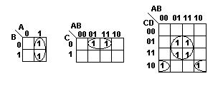
Per il primo esempio cominciamo da B e facciamo il confronto tra i due 1 che sono posizionati uno in 0 e l’altro in 1 e siccome cambiano B viene levato.
A invece Siccome non cambia ma rimane 1 si trascrive e se è posizionato nella casella 0 viene negato, se posizionato in quella 1 si trascrive per com’è.
Il secondo esempio: abbiamo AB che è 0,1 1,1(dove la prima cifra rappresenta A e la seconda B) la prima si confronta con l’altra prima dell’altra cifra cioè 0 con 1, e avviene un cambiamento e quindi A non si trascrive. Passiamo a B che invece rimane 1 1 e quindi si trascrive per com’è (ricordo se era 0 0 veniva negato B). Infine passiamo a C che non cambia e quindi si trascrive ma siccome è messo in 0 viene negato e si ottiene:
_
Y=BC

Passiamo all’ultimo esempio, qui avviene un raccoglimento a 4 (ricordo che si possono raccogliere esponenti di 2, quindi 2 4 8) e si procede esattamente come prima: A cambia e non si scrive, B non cambia ed è su 1 e quindi si scrive invariato, C cambia e non si scrive e D non cambia e non è su 0 e quindi si scrive invariato. Ora prendiamo i due termini che apparentemente sono opposti ma siccome la mappa è come congiunta da tutti i lati i due termini sono come l’uno accanto all’altro (ricordo che non si possono prendere termini diagonalmente) e quindi si procede allo stesso modo: 1,0 con 0,0 cambia la A e quindi non si scrive e invece la B rimane uguale ma siccome sono due 0 la B verrà negata, e CD si trascrivono C normale e D negato.

